附件
培训缴费平台使用说明

- 参加培训人员注册登录
1.登录缴费平台：电脑端：https://cwpay.zjweu.edu.cn ，（浏览器建议：edge、360极速、谷歌），或手机微信端扫下面二维码：
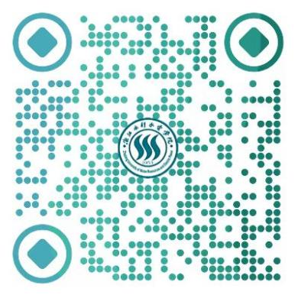
2.选择“外”，填写正确的注册信息，*账号填写身份证号，*验证码英文字母需要大写
（若登录界面无法显示验证码，请更换至建议的浏览器）

- 开票信息维护
登录进入“个人中心”
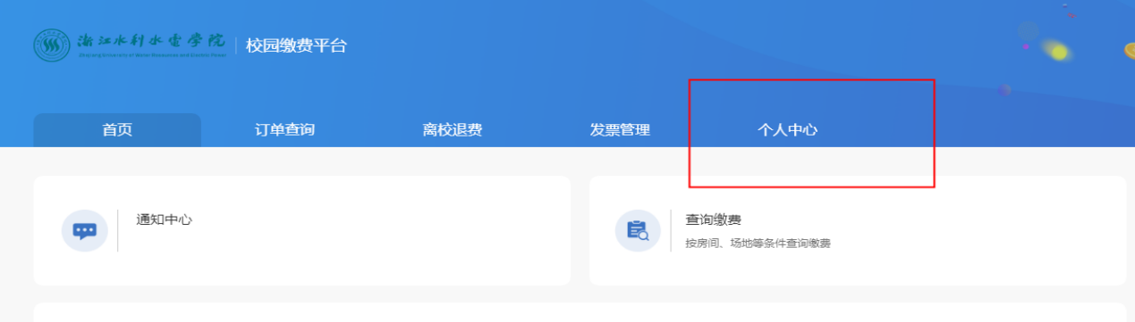
点击“管理抬头”，添加新的开票抬头
（注意：发票类型只能选普票、发票抬头和纳税人识别号必须准确）。
- 按照缴费项目缴费
进入首页，选择相应地缴费项目（2024年度全省农村水电站岗位培训班），在缴费期间里进行缴费。
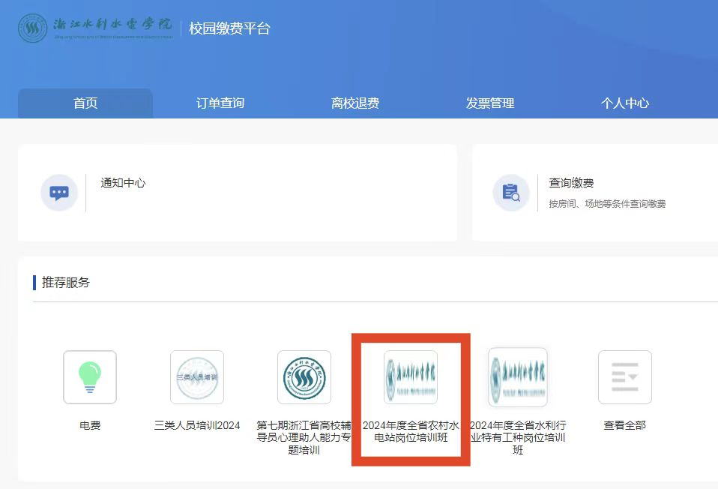
注：缴费完成三个工作日后，可登录缴费平台，在发票管理一栏里自行下载发票

